　　为了提高智能轮椅在复杂环境下获取有效信息的能力，提出了一种基于DSP的多传感器数据采集系统。该系统主要包括：超声传感器、接近开关、自定位传感器、姿态传感器和视觉传感器。本文主要对系统构架、组件设计进行了分析和阐述。

**0 引言**

　　智能轮椅的任务是安全、便捷地把用户送到目的地，完成既定任务。在运动过程中，轮椅既需要接受用户的指令，又需结合环境信息启动自身避障、导航等功能模块，与移动机器人不同的是，在使用过程中，轮椅与用户成为一个协同工作的系统。这就要求在设计之初就把人这个因素纳入考虑之中，所以，安全、舒适和容易操作应成为智能轮椅设计中最重要的因素；使用者身体能力的差异决定了智能轮椅需被设计为一个功能多元化，能满足多种层次需要的电子系统，而模块化最能体现系统多功能化的特征，每个用户都能根据其自身残障类型和程度选择适当的模块集成，且设计者可以在现有基础上通过增添功能模块，很方便地对轮椅功能进行改进。本文着重就智能轮椅模块化设计进行了阐述。

**1 传感器系统总体结构设计**

　　智能轮椅的总功能可以分为以下几个子功能：环境感知及导航功能、控制功能、驱动功能和人机交互功能。通过对智能轮椅的功能分析和模块划分，再结合具体的研究内容和期望控制目标，本系统主要由传感器模块、驱动控制模块和人机交互模块3部分组成，硬件系统结构如图1所示。其中传感器模块主要有内部状态感知和外部环境感知两部分构成，通过姿态传感器确定轮椅自身的位姿信息；通过编码器的位移速度和距离获得自定位信息；视觉、超声波和接近开关主要负责持续获得周围环境和障碍物的距离信息。驱动控制模块我们采用后轮驱动的方式，每一个后轮配置一个电动机，在控制器的操作下实现电动轮椅的前进、后退和转向。人机交互界面由操作杆和个人电脑界面数据输入两种方式，实现基本的人机交互功能。

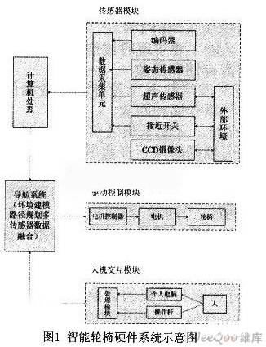

　　其中，数据采集单元拟选择DSP TMS320LF2407A作为传感器模块的控制芯片。TMS320LF2407A是一款高性能的数字信号处理器，它具有较高的频率，丰富的外围接口。它的主频可达150MHz、低功耗(核电压1．8V，I／O电压3．3V)；128kXl6位片上FLASH，18kXl6位片上SRAM，4kXl6位片上ROM；用于电机控制的外设，2个事件管理器；多种标准串口外设，1个SPI同步串口、2个UART异步串口、1个增强型CAN总线接口、1个McBSP同步串口；16通道的12位A／D转换器；56个独立可编程、复用型、通用I／O口。能够符合本系统设计的要求。

**2 多传感器数据采集与处理**

　　本系统的智能轮椅有2个独立的驱动轮，各自配备一个电机码盘。由2个电机码盘的实时检测数据构成了里程计式的相对定位传感器，同时安装了倾角传感器和陀螺仪来测量轮椅在行进过程中的姿态状态。超声波传感器和接近开关被用于感知周围环境信息。为获取更大范围内的障碍物信息，本系统配备了8个红外传感器和8个超声波传感器。另外安装了一个CCD摄像头用于判断前方行进路程中的深度信息。

　　以下依次介绍上面几种传感器的硬件设计方案。

　　2．1 超声传感器与接近开关

　　本超声波测距系统共有8个超声波传感器，组成超声波传感器阵列，分别置于轮椅四周各两个。为了检测到一些被超声波传感器遗漏或未能及时处理的障碍，还要在轮椅四周加装四个电感式接近开关。障碍物碰到防撞橡胶圈引起金属条发生变形，产生垂直方向上的位移，触发接近开关动作，得到一个开关信号(中断请求信号)，使移动机器人立即停止运行。

　　超声波环境探测电路主要由多路模拟开关、升压放大电路、缓冲放大整形电路和超声波换能器等环节构成，如图2所示。

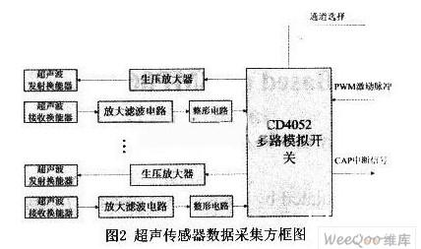

　　升压放大电路和超声波发射换能器组成了超声波发射部分。发射过程是：首先由DSP的脉宽调制通道产生一定脉宽的调制脉冲波，经变压器升压放大电路后产生一个瞬间的高能信号，激发超声波发射换能器产生超声波信号。需要注意的是，超声波在发射的瞬间，有部分声波会直接进入超声波接收端，从而产生很强的虚假反射波，造成所谓的振铃现象。为了避免振铃，需要进行软件延时处理，从而导致探测盲区。在程序处理上，就是在DSP发射激励脉冲波以后一段时间内将相应的CAP中断关闭，盲区间隔过了以后再将CAP中断打开。超声波的接收部分必须与发射部分协调一致地工作，才能保证信号准确灵敏地接收。此部分主要由超声波接收换能器、放大滤波、整形触发输出电路组成。由于在超声波传播中，其能量会随着传播距离的增大而减小，从远距离障碍物反射回的回波信号一般比较弱，所以需要经过多级信号放大处理后才能够被DSP中断输入端口检测到。

　　2．2 编码器

　　在智能轮椅系统中，除了要对环境的距离信息进行测量，有时还要对方位信息进行有效的观测或者估计。对于大多数的室内移动机器人系统而言，方位信息一般是通过码盘信息间接估计得出的，本系统也采用这种方法。通过计算从码盘读出的信息得出结果，代价是需要一定的计算时间。

　　在TMS324LF2407A芯片上有两个时间管理模块(EV)，每个EV模块都有一个正交编码脉冲电路，使用该电路后，在两个相应引脚上即可输入正交编码脉冲。该电路可用于连接光电码盘以获得旋转机械的位置和速率等信息，但需要注意的是，此时必须禁止相应引脚上的捕获功能。

　　正交编码脉冲电路的时序可由通用定时器2(或通用定时器4，EVB模块)提供，通用定时器必须设置成定向增／减模式，并且以正交编码脉冲电路作为时钟源。

　　正交编码脉冲是两个频率变化且正交(相位相差90°)的脉冲，它由电机轴上的光电编码器产生，码盘在电机轴上并且有许多空线槽，可以透光，当电机带动码盘转动时，如果发光二极管发出的光被挡住，那么后面的光电传感器就接收不到信号，然后光电传感器发出一个低电平脉冲，即“0”，如果旋转位置正好使得光源可以透光线槽，那么光电传感器感应到信号，就发出一个高电平脉冲，即“1”。

　　正交编码脉冲电路的方向检测逻辑决定了两个脉冲序列中哪一个是先导序列，接着它就产生方向信号作为通用定时器的计数方向输入，两列正交输入脉冲的两个边沿都被正交脉冲编码电路计数，因此，产生的时钟频率是每个输入序列的4倍，且把这个时钟作为通用定时器2或4的输入时钟。图3给出了正交编码脉冲、增减计数方向及时钟的波形。

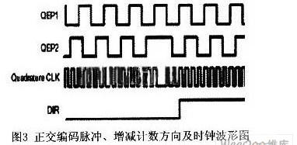

　　2．3 姿态传感器

　　本系统区别于其他轮椅设计的一个最显著的特点，就是本设计能够仅仅依靠两个轮子完成车体的平衡。这个显著特征要求它有特殊的结构，基本的设计思想为：保持两个轮子分别由独立的直流电动机驱动，并且在一条轴线上，车体的重心保持在轮轴以上，使用检测车体倾斜角度的传感器实时地获取车体的姿态信息，机器人的处理器将传感器信号进行处理，按照一定的控制算法计算出控制量控制电动机的转速和转向，驱动机器人前进或后退，完成车体的平衡。

　　本智能轮椅采用一个倾角传感器和一个陀螺仪的组合构成姿态传感器来检测车体平台的运行姿态。倾角传感器用来测量轮椅偏离竖直方向的角度，陀螺仪用来测量角速度。

　　以TMS320LF2407A为控制核心的运动控制器，根据编码器和姿态传感器检测到的平台运行的位移和姿态信号，通过一定的控制策略计算出控制量，再经脉宽调制控制及驱动器放大后驱动直流电动机运转，随时调整车体平台的运行速度，从而使车体平台始终保持平衡状态。控制电路原理图如图4所示。控制板采集来自倾角和角速度传感器的信号并对信号进行调理(滤波、整形、偏移)，然后将信号传送到控制板中，经过DSP的运算处理(控制算法由电动车系统的数学模型推导而出)，通过DSP的两路脉宽调制将控制信号发出，再经过电机驱动模块驱动电机运转，控制轮椅保持平衡状态。

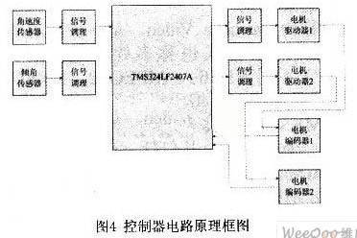

　　2．4 摄像头

　　用于感知环境的深度信息，如判断前方是否有楼梯以及提取楼梯的高度信息，提取路途标志物用以导航等等。摄像头可直接通过USB与PC机通讯，在这里不再另外叙述。

**3 结束语**

　　本文设计了用于智能轮椅的多传感器环境感知系统，对各数据采集子系统做了详细的介绍，采用简单可靠的硬件电路感知环境信息。经实验证明，此系统方案具有硬件电路结构简单、工作可靠、精度高、重复性好等特点，而且采取了模块化设计，可以更方便地添加新研制的功能模块和进行技术更新，便于消费者根据自身生活需要，选择和组合各模块，使各功能模块得到充分的应用，从而能够满足不同消费阶层的需要。